МИНИСТЕРСТВО НАУКИ И ВЫСШЕГО ОБРАЗОВАНИЯ  
РОССИЙСКОЙ ФЕДЕРАЦИИ

федеральное государственное автономное   
образовательное учреждение высшего образования  
«Самарский национальный исследовательский университет   
имени академика С.П. Королева»

(Самарский университет)

Институт информатики, математики и электроники

Факультет информатики  
Кафедра суперкомпьютеров и общей информатики

**Отчет по лабораторной работе № 6**

Дисциплина: «Enterprise Systems Development (Методы проектирования и поддержки требований к программному обеспечению)»

Тип предприятия: **«Air Tickets chain»**

Выполнил: Нушкарев П.В.

Группа: 6133-010402D

Самара 2021

**Assignment 6.** Business process implementation

**Task 1.**

Create Cuba Platform project, which will implement one of business processes of previously selected organization.

**Task 2**.

Add section to doc report image, which should include:

• Selected business process description (several sentences). It is desirable that the business process be the same as business process described in assignment #4.

• Instructions for running the application, prerequisites.

• Step-by-step instruction with demonstration of business process automation using the application.

In the laboratory work presented a prototype site for booking airline tickets for the administrator, where you can add and edit information about passengers, tickets and who booked what ticket.

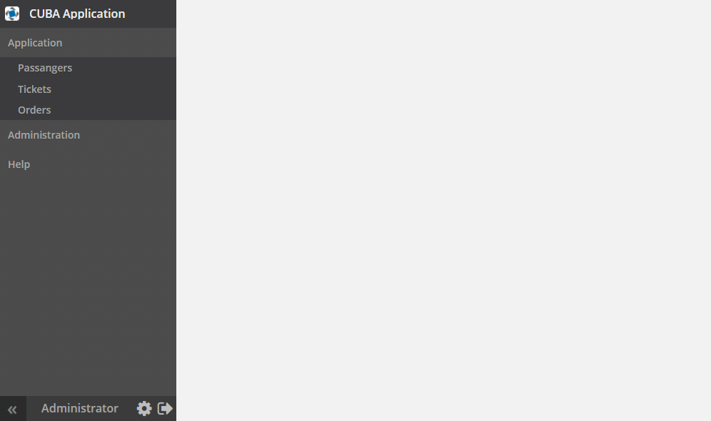

Figure 1

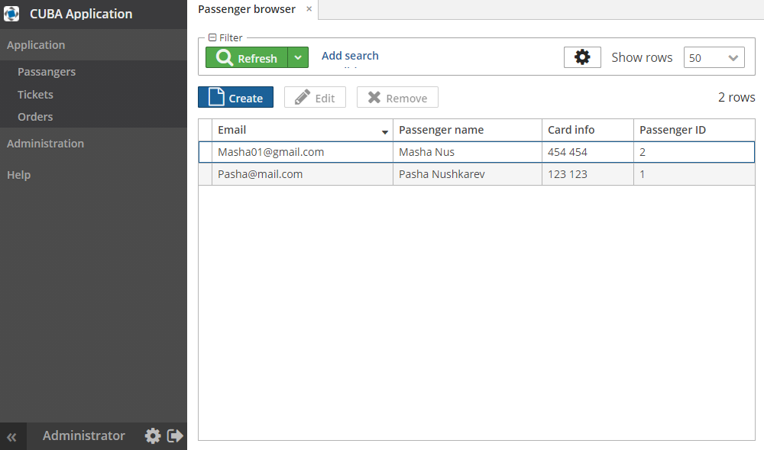

Figure 2

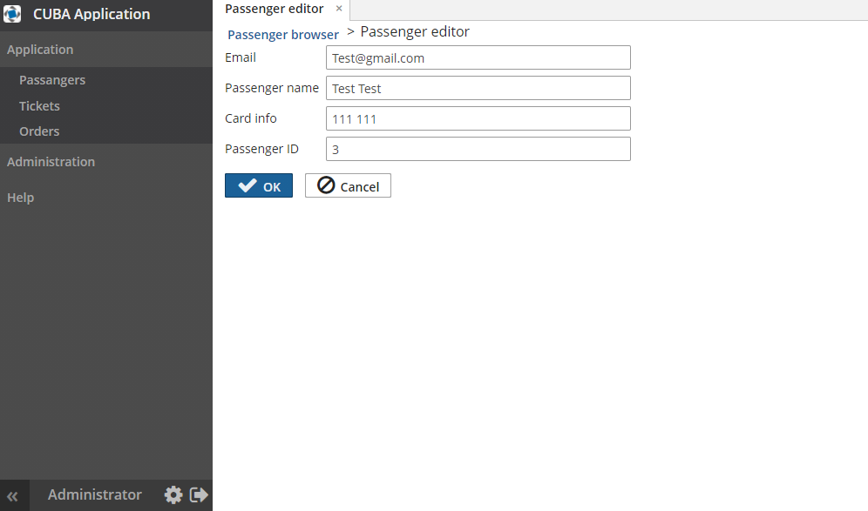

Figure 3

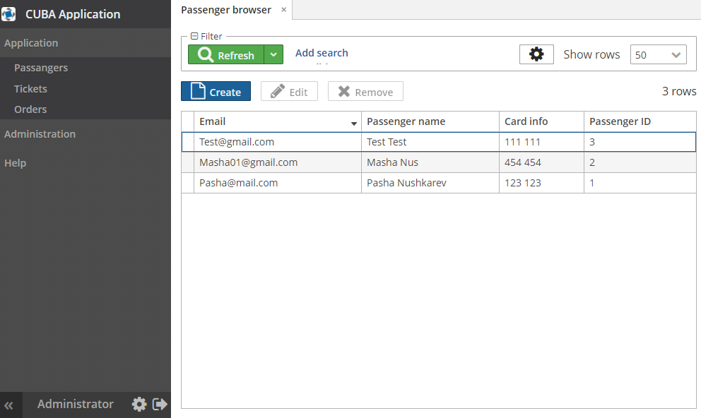

Figure 4

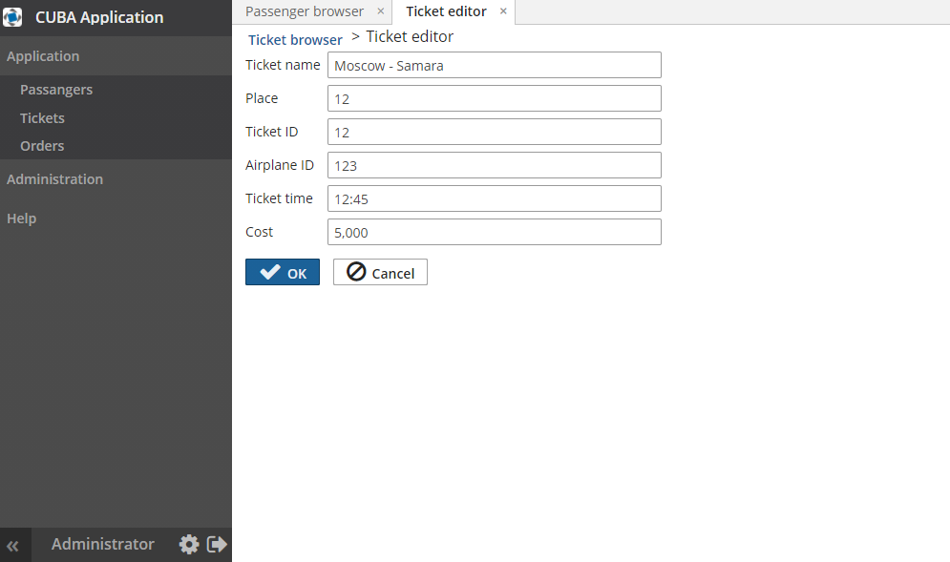

Figure 5

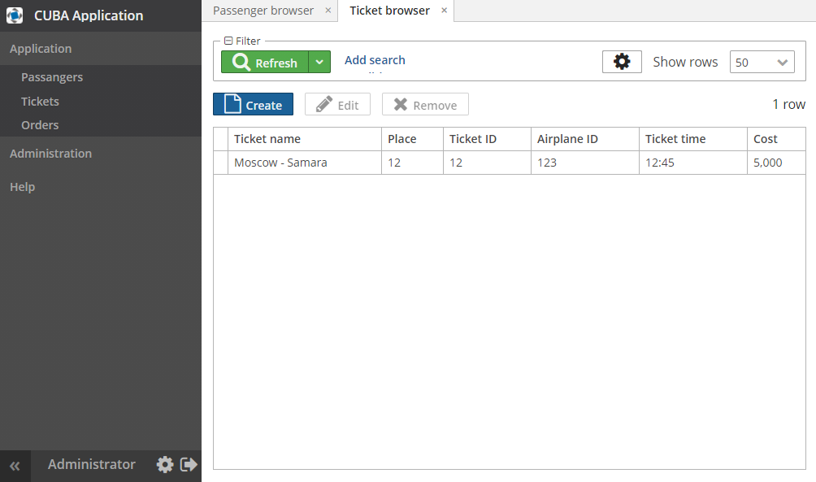

Figure 6

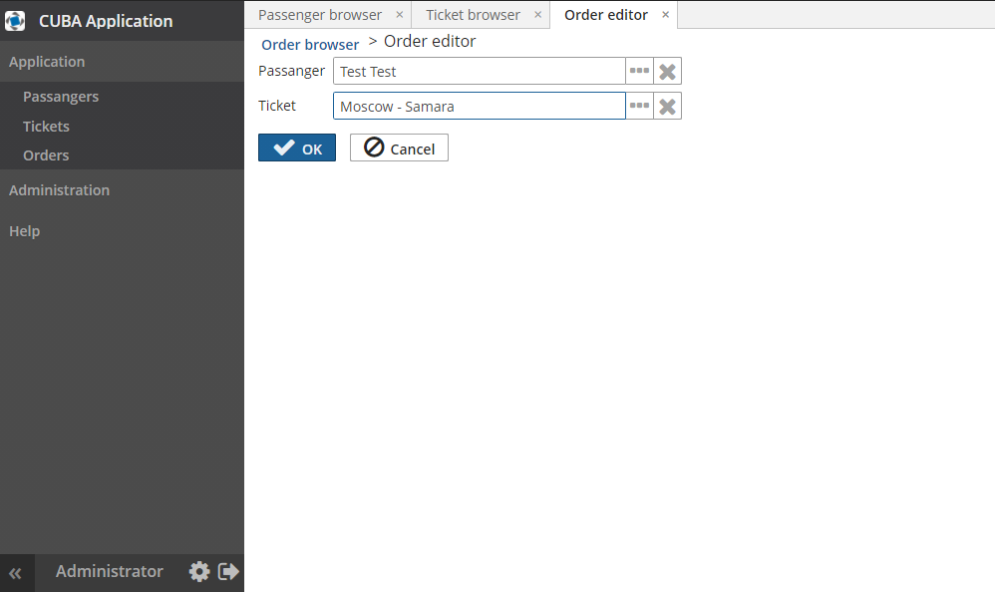

Figure 7

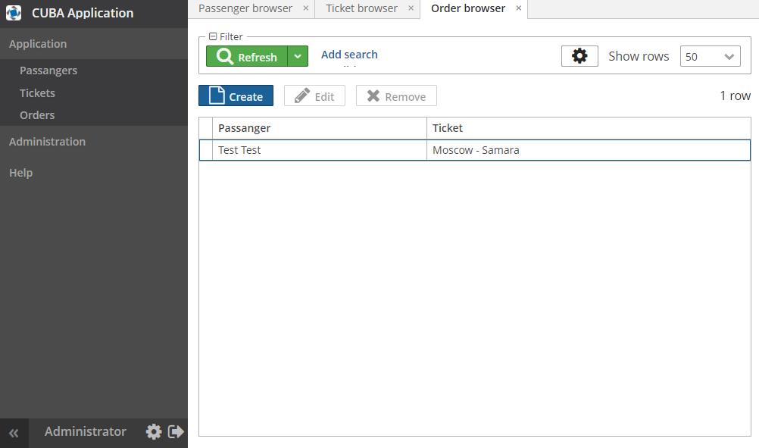

Figure 8

Link to the project archive: https://disk.yandex.ru/d/L5HKo4e-2GWe0Q